**MESSAGEBOX FONKSİYONU**

MessageBox, kullanıcılara uyarı vermek veya kullanıcıdan bir işlemin yapılıp yapılmayacağının onayını almak için kullanılan bir fonksiyondur.  
  
**MessageBox'ın Kullanımı;**

* MessageBox'ın en basit kullanım şekli aşağıdaki gibidir. Bu kullanım şeklinde kullanıcıya sadece Mesaj İçeriği gösterilir:

MessageBox.Show("Mesaj içeriği");

* Bu kullanımda kullanıcıya hem Mesaj İçeri'ğini gösterebileceğiz hem de pencere başlığına bir Başlık yazabileceğiz:

MessageBox.Show("Mesaj içeriği", "Başlık");

* MessageBox pencereleri sadece mesaj vermek için kullanılmıyor. Ayrıca mesaj sonucunda da kullanıcıya işlem yaptırabiliyoruz. Aşağıdaki kullanım şekliyle kullanıcıya gösterdiğimiz pencerede MessageBox fonksiyonunun standart Tamam butonunun dışına çıkarak Tamam ve İptal butonlarını kullanabileceğiz:

MessageBox.Show("Mesaj içeriği", "Başlık", MessageBoxButtons.OKCancel);

MessageBoxButtons ile gösterilecek olan butonlar:

|  |  |
| --- | --- |
| **Buton Adı** | **Anlamı** |
| MessageBoxButtons.AbortRetryIgnore | Durdur, Yeniden Dene, Yoksay |
| MessageBoxButtons.OK | Tamam |
| MessageBoxButtons.OKCancel | Tamam ve İptal |
| MessageBoxButtons.RetryCancel | Yeniden Dene ve İptal |
| MessageBoxButtons.YesNo | Evet ve Hayır |
| MessageBoxButtons.YesNoCancel | Evet, Hayır ve İptal |

* Bu kullanım şeklinde de MessageBox'ımıza bir ikon resmi koyabiliyoruz:

MessageBox.Show("Mesaj içeriği", "Başlık", MessageBoxButtons.OKCancel, MessageBoxIcon.Information);

Yukarıdaki örnek ile kullanıcıya bilgi ikonunun olduğu bir pencere gösteriyoruz. Ayrıya bu parametrede sadece bilgi ikonu ile sınırlı değil;

|  |  |  |
| --- | --- | --- |
| ***İkon Resmi*** | ***İkon Adı*** | ***Kullanım alanı*** |
|  | MessageBoxIcon.Asterisk | bilgi mesajı vermede |
|  | MessageBoxIcon.Error | hata mesajı vermede |
|  | MessageBoxIcon.Exclamation | hata mesajı vermede |
|  | MessageBoxIcon.Hand | Error komutu ile aynı işlevdedir |
|  | MessageBoxIcon.Information | Asterisk komutu ile aynı işlevdedir |
|  | MessageBoxIcon.None | herhangi bir ikon gösterilmez |
|  | MessageBoxIcon.Question | soru sorma işlemlerinde kullanılan "?" |
|  | MessageBoxIcon.Stop | Error komutu ile aynı işlevdedir |
|  | MessageBoxIcon.Warning | Exclamation komutu ile aynı işlevdedir. |

* Bu parametrede eklediğimiz butonlardan hangisinin aktif olacağını seçebileceğimiz 3 adet seçenek var. Button1, Button2 ve Button3:

MessageBox.Show("Mesaj içeriği", "Başlık", MessageBoxButtons.OKCancel, MessageBoxIcon.Information, MessageBoxDefaultButton.Button2);

Yukarıda gösterdiğim kullanımda kullanıcıya gösterilen pencerede İptal butonu aktif olacaktır.  
  
**MessageBoxDefaultButton.Button1:** Bu komut penceredeki butonlardan ilkini aktif eder.  
  
**MessageBoxDefaultButton.Button2:** Bu komut penceredeki butonlardan ikincisini aktif eder.  
  
**MessageBoxDefaultButton.Button3:** Bu komut penceredeki butonlardan üçüncüsünü aktif eder.  
  
Aktif derken pencere gösterildiğinde seçili butondur.

MESSAGE BUTONUNDA BASILAN TUŞ KONTROLÜ

MessageBox kutusu oluşturulduktan sonra geri dönen değer **DialogResult.Buton_Adı (DialogResult.OK)** ile kontrol edilerek istenilen işlem yapılabilir.

if (MessageBox.Show("mesaj ", "Başlık", MessageBoxButtons.OKCancel) == DialogResult.OK)

{

Tamam butonuna basılınca yapılacak işlemler ;

}

else

{

İptal butonuna basınca yapılacak işlemler ;

}

ÖRNEK:

MessageBox.Show(" MERHABA ");

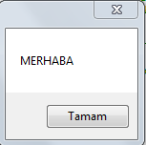

MessageBox.Show("MERHABA BU MESAJ", "BU BAŞLIKTIR");

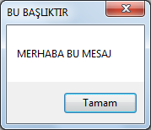

MessageBox.Show("MERHABA", "BAŞLIK", MessageBoxButtons.YesNo);

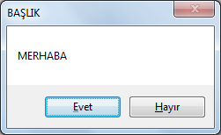

MessageBox.Show("MERHABA", "BAŞLIK", MessageBoxButtons.AbortRetryIgnore);

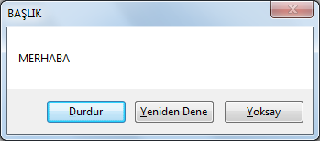

MessageBox.Show("MERHABA", "BAŞLIK", MessageBoxButtons.YesNoCancel, MessageBoxIcon.Warning);

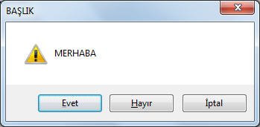

MessageBox.Show("MERHABA", "BAŞLIK", MessageBoxButtons.AbortRetryIgnore, MessageBoxIcon.Warning, MessageBoxDefaultButton.Button3);

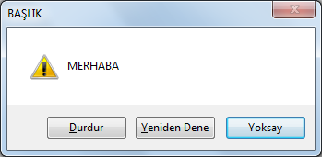

MessageBox.Show("MERHABA", "BAŞLIK", MessageBoxButtons.OKCancel, MessageBoxIcon.Information, MessageBoxDefaultButton.Button1);

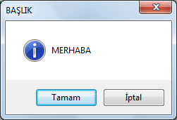

if (MessageBox.Show("İşleminiz yapılırken hata oluştu.", "Hata Yaptınız", MessageBoxButtons.OKCancel) == DialogResult.OK)

{

MessageBox.Show("İşleminiz gerçekteşti") ;

}

else

{

MessageBox.Show("İşleminiz iptal edildi") ;

}

